МУНИЦИПАЛЬНОЕ БЮДЖЕТНОЕ УЧРЕЖДЕНИЕ
ДОПОЛНИТЕЛЬНОГО ОБРАЗОВАНИЯ
СТАНЦИЯ ЮНЫХ НАТУРАЛИСТОВ
Г.ВЯЗЬМЫ СМОЛЕНСКОЙ ОБЛАСТИ

«ИНТЕРЕСНО ОБ ОВОЩАХ»
Методическое пособие.

Автор-составитель: Наврозашвили Елена Владимировна,
педагог дополнительного образования

г. Вязьма
Смоленская область
2018 год
КАПУСТА
В огороде пусто,
если нет…
Правильно, капусты. Этот овощ известен людям с давних времен. Древние люди употребляли в пищу листья дикой капусты. А выращивать капусту стали около 7 тысяч лет назад, в Испании. Оттуда эта культура попала и в другие страны. На Руси капусту начали возделывать в XI веке. В народе этот овощ один из самых любимых. «Для чего и огород городить, коль капусту не садить», говорят в народе. Почему же люди так ценят капусту?
Потому что самый вкусный,
очень вкусный лист капустный.
(А. Крылов)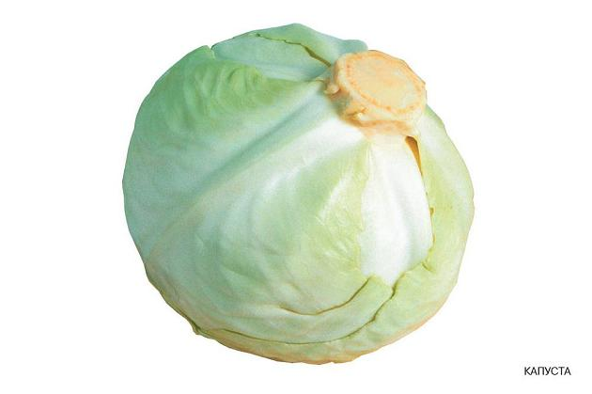Капуста не только вкусна, но и полезна. Еще знаменитый греческий математик Пифагор писал: «Капуста представляет собой овощ, который поддерживает бодрость и веселое спокойное настроение духа». В капусте содержится много витаминов, белков, сахаров и разных минеральных солей. Большая часть полезных веществ находится в кочерыжке.
В жаркий день и в день прохладный
Капуста хочет быть нарядной.
Стоит она на крупной ножке
В охапке держит все одежки.
(Г. Гринев)
Самый распространенный сорт капусты – капуста белокочанная. Это двухлетнее растение. В северных районах, весной, когда на улице тепло, в грунт высаживают рассаду. В первый году капусты вырастает укороченный стебель, его называют кочерыгой, вокруг него образуются широкие листья – «сто одежек», – собранные в кочан. Кочан – это не плод капусты, в нем нет семян. Чтобы получить капустные семена, осенью вытаскивают капустную кочерыжку с корнем. Зимой ее хранят в прохладном месте, а весной высаживают в грунт. Из кочерыжки вырастают высокие стебли, на них появляются кисти желтых цветов. Осенью из цветов образуются плоды – стручки с мелкими круглыми семенами.
ЗАГАДКА
Одевался потеплей одноногий Пантелей.
Сто одежек натянул, ни одной не застегнул.
Он на ярмарку спешил, а в кармане пусто.
Пантелея малыши все зовут…
(Капуста)
ПОСЛОВИЦЫ И ПОГОВОРКИ
Без капусты щи не густы.
Заяц – трус, а и тот на капусту охотится.
Не суйся к капусте, пока не припустят
МОРКОВЬ
Люблю морковку! Вот она еще в комочках глины.
Лежит нарядна и сочна – сплошные витамины!
Я даже приучил щенка морковку грызть для роста.
Она и для снеговика необходима просто.
(В. Сабиров)
Морковку люди стали выращивать давно – около 4 тысяч лет назад. Особого ухода это растение не требует – бросил семечко в землю и жди урожая. Если земля не очень плодородная, это не страшно – морковь прекрасно растет даже на песчаных почвах. Одинаково легко морковь переносит засуху и небольшие холода. Морковь любит принимать солнечные ванны, поэтому ее сеют на открытом, не затененном месте.
С XIV века морковь стали выращивать и на Руси. Крестьяне придумали немало пословиц и поговорок, связанных с морковью. «На полатях лежать, так моркови не видать!», «Сей морковь в срок, будет прок».
Самая ценная часть моркови, которую мы употребляем в пищу – корнеплод. Он образуется в первый год жизни моркови. Корнеплод полностью находится в земле, наружу торчит лишь его верхняя часть, а над ней – зеленый хвостик листьев, похожих на листья укропа.
Чем же так полезна морковь? Корнеплоды моркови содержат огромное количество бета-каротина, который в нашем организме превращается в витамин А. Его еще называют витамином роста – он очень полезен для детей. Приносят человеку пользу и семена моркови. Из них изготавливают лекарственный препарат, с помощью которого лечат болезни сердца. А на Руси издавна боли в печени и носоглотке снимали морковным соком.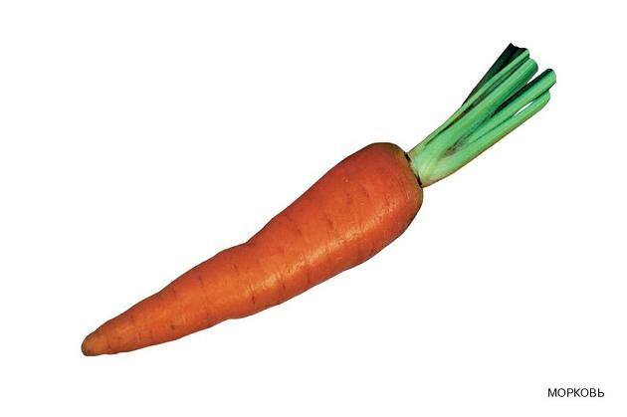Корнеплоды моркови бывают разной формы: конуса или цилиндра. А вес их может достигать полукилограмма! Между прочим, по форме морковки можно определить, где она росла. Если корнеплод длинный и острый, условия для его роста были не самые хорошие – плотная и тяжелая почва, мало воды. Если же морковка короткая и толстая, значит, «разъелась» она на плодородной земле, при обильном и частом поливе.
Цвет у морковки не обязательно оранжевый. Есть сорта моркови желтого, белого и даже темно-фиолетового цветов.
ЗАГАДКИ
Из норы за холку пышную я тяну лисицу рыжую.
Но не хитрую плутовку, а хрустящую…
(Морковку)
* * *
Я росла много дней, становилась все красней и слаще.
Стала я хрустящей. А зеленый хохолок у меня, ребятки,
Чтобы каждый дернуть мог и вытянуть из грядки.
(Морковь)
ЛУК
Еще земля черна вокруг и солнцем не прогрета,
Но в огороде всходит лук – веселый вестник лета.
Когда, от сырости дрожа, он стрелки вверх потянет,
То на зеленого ежа похожа грядка станет.
(В. Сабиров)
Самый распространенный вид лука – репчатый. Он выращивается почти во всех странах мира.
С древних времен люди употребляли в пищу дикорастущие виды лука. А около 6 тысяч лет назад в Индии и Китае его стали выращивать как огородное растение. У египтян лук пользовался всеобщей любовью. Лук почитали древние греки, они воспринимали лук как символ устройства Вселенной. На празднествах в честь бога Пана – защитника лесов и полей – его скульптурные изображения осыпались луком. В дни празднеств греки старались принести в храм самую большую головку лук. Древние римляне считали, что лук заряжает человека энергией и защищает от болезней.
В XII веке лук оказался и на Руси. 20 сентября крестьяне отмечали луков день. Лук несли на базар продавать. Кто лука много собрал и быстро продал, у того и доход хороший. Луков день – грустный праздник по двум причинам. Первая – он совпадал с окончанием бабьего лета, позади оставались теплые денечки. Вторая – девушкам и женщинам в этот день приходилось проливать много слез, обрабатывая лук.
Луковица состоит из нескольких слоев внутренних листьев. Именно там растение запасает питательные вещества. А их в луке очень много – и витаминов, и минеральных солей. Ученые установили, что по по-лезности лук стоит на третьем месте среди овощей, уступая лишь свекле и корню петрушки. Остроту луковице придают содержащиеся в ней эфирные масла. Они вызывают раздражение слизистой оболочки глаза, потому мы и плачем, когда режем лук.
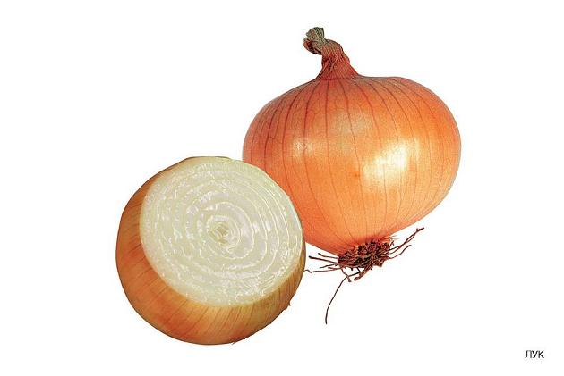В луке есть вещества, которые убивают вредные бактерии. Для того, чтобы не болеть простудными заболеваниями, нужно есть лук.
Лук можно вырастить и у себя дома. Достаточно опустить луковицу в баночку с водой. Через несколько дней лук пустит корни, а вверх потянутся зеленые листочки.
Есть горькие сорта лука, а есть сладкие. У разных сортов лука разная окраска луковицы: красная, фиолетовая, желтая, белая, розовая.
В наши дни выращивают не только репчатый лук. Очень вкусны и полезны блюда, в которые добавляют лук-порей, лук-шалот, лук-батун, шнитт-лук.
ПОСЛОВИЦЫ И ПОГОВОРКИ
Луковый урожай убирать поспешай.
Лук – от семи недуг.

ЧЕСНОК
Чеснок – ближайший родственник лука. Луковица чеснока состоит из нескольких зубков.
А зубки, на самом деле, это почки, которые спрятались между засохшими листьями. «Аромат» чеснока не всем приятен – он очень резкий и устойчивый. Зато чеснок отпугивает вредоносных микробов, выделяя в разные стороны летучие вещества – фитонциды.
Чеснок родом из горных районов Европы и Азии. Там до сих пор можно найти кустики дикого чеснока. С незапамятных времен чеснок выращивали в Китае. В китайской азбуке знак, обозначающий чеснок, один из самых древних. Около шести тысяч лет назад чеснок стали возделывать в Африке. Египтяне считали чеснок целебным средством. Строителям египетских пирамид полагалось есть как можно больше чеснока, чтобы не болеть и укреплять здоровье.
В средневековой Европе чеснок был предметом поклонения. Зубчики чеснока носили как амулеты. Считалось, что они приносили удачу и оберегали их владельцев от бед. Английский король Ричард I, прозванный Львиным Сердцем, отправляясь в поход, брал с собой чесночные амулеты.
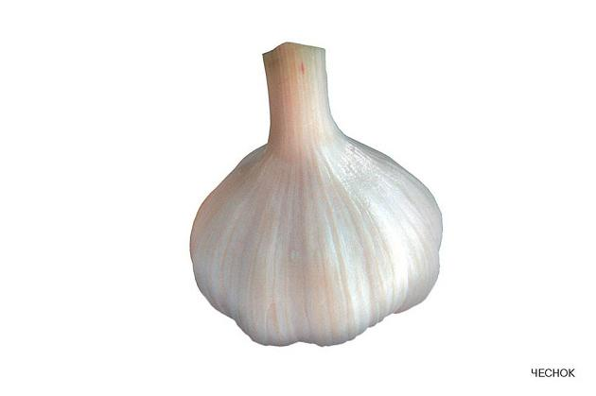На Русь чеснок привезли из Византии. Очень скоро он стал одним из самых распространенных огородных растений.
В старину чеснок называли «змеиной травкой». Считалось, что у этого растения настолько сильный резкий запах, что он способен отпугивать даже змей. В одном старинном русском травнике есть такая запись: «Чеснок почитается всеобщим предохранительным лекарством от яда, угрызения змей, прилипчивых и заразительных болезней…»
Свежий чеснок – кладезь биологически активных веществ. Его полезно есть зимой, когда легко можно простудиться. В пищу употребляют не только луковицы чеснока, но и молодые листья. В них очень много витамина С, а полезных веществ ничуть не меньше, чем в перьях зеленого лука.
Чеснок помогает не только людям, но и растениям. В корнях чеснока тоже содержатся вещества, которые убивают вредных бактерий. Поэтому чеснок часто сажают на огородах между рядками картошки, помидоров или капусты. Чеснок защищает своих соседей, помогает им расти и зреть.
ПОСЛОВИЦЫ И ПОГОВОРКИ
Чеснок да редька – так и живут крепко.
Лук семь недугов лечит, а чеснок семь недугов изводит.
С чесноком да медком – можно бегать с ветерком.
Чеснок да лук избавят от мук.
Чеснок от хвори помог.
КАРТОФЕЛЬ
Мы возьмем ведерки, да и в путь-до рожку,
Дружба нам поможет выкопать картошку
Картошка, картошечка, урожай богатый,
Вкусную картошку любят все ребята.
Эта скороспелка оттого вкусней,
Что пришлось ребятам повозиться с ней.
Лишь закат осенний озарит окошки,
Мы в золе горячей напечем картошки.
(3. Александрова)
Картошка – второй хлеб – так говорят в народе. С этим утверждением, конечно, не поспоришь. Нам даже представить сложно, как раньше люди обходились без картофеля. А ведь было это не так давно. В Европу картофель завезли в середине XVI века испанские моряки. В 1553 году в испанском городе Севилья вышла книга «Хроника Перу». Ее автор писал: «Папас (картофель) – это особый род земляных орехов. Будучи сварены, они становятся мягкими, как печеный каштан».
Использовать в пищу этот овощ стали не сразу. Картофель считали декоративным растением. Его высаживали на клумбах в парках, перед дворцами. Пробовали картофель и есть. Правда, во многих домах вельмож подавали блюда, приготовленные не из клубней, а из плодов картофеля. А они совсем не пригодны для еды, так как в них содержится яд – соланин. Только благодаря стараниям французского аптекаря и ботаника Пармантье европейцы стали употреблять в пищу клубни картофеля.
В России картофель появился во времена Петра I. Путешествуя по Голландии, монарх отправил мешок «земляных яблок» (так картофель называли в Европе) графу Шереметеву и велел распространять их у себя. Правда, распространялся картофель очень медленно. Крестьяне не знали, что это за овощ и не хотели его сажать. Многие использовали в пищу не клубни, а плоды. Избежать отравлений не удалось. Во многих областях России возникали «картофельные бунты».
Только со временем люди убедились в питательности картофеля и стали величать его вторым хлебом. Уже в наши дни в Румынии возле города Георгени в поле воздвигли памятник картофелю. В Брюсселе находится музей картофеля, где для посетителей звучит музыкальная пьеса, написанная в честь этого овоща И. С. Бахом.
ЗАГАДКА
И зелен, и густ на грядке вырос куст.
Покопай немножко: под кустом…
(Картошка)
ПОСЛОВИЦЫ И ПОГОВОРКИ
У того картошка не родится, кто пахать ленится.
ПОМИДОР
Этот овощ называют то томатом, то помидором. Хотите узнать почему? Родина этих чудесных овощей – Южная Америка. Там это растение называли «туматль» – от него и произошло слово томат. В 1523 г. семена томатов завезли из Мексики в Испанию и Португалию, откуда они распространились по всей Европе, а потом через Филиппины проникли в Китай, Японию и Индию. Итальянцы нарекли этот овощ «помод’оро», что означает «золотое яблоко». Итальянский ботаник П. Маттиоли так описал это растение: «Плод сдавленный, наподобие кругловатых яблок, рассеченный – подобно дыням, сначала цвета зеленого, затем, когда наступает зрелость, у некоторых растений оказывается золотым, у других же красным, и потому называется золотым яблоком». Внешне помидоры и с самом деле напоминают яблоки: округлой формы, красные, розовые, золотисто-желтые.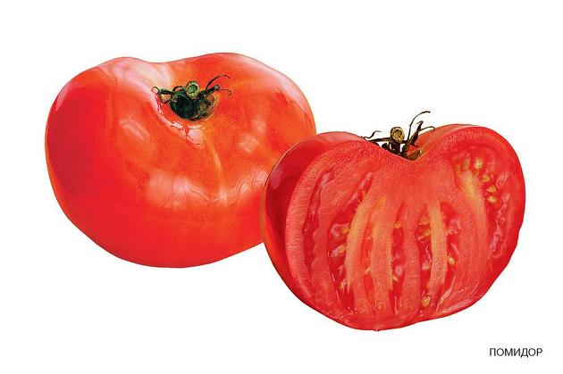Поначалу в Европе томаты считали ядовитыми и выращивали их только для декоративных целей. Красивые разноцветные плоды украшали клумбы, балконы. В 1811 году в немецком Ботаническом словаре сообщалось: «Хотя томат и считается ядовитым… в Португалии и Богемии делают из него соусы, отличающиеся приятным кисловатым вкусом».
Одной из первых стран, где помидоры стали употреблять в пищу, была Россия. Русский ученый-агроном Андрей Тимофеевич Болотов сумел доказать, что томаты полезны и вкусны. Он вырастил томаты с помощью рассады, получив спелые плоды, продемонстрировал их великолепный вкус. Томаты – растения теплолюбивые, в нашей стране их можно выращивать только рассадным способом.
Помидоры содержат большое количество полезных веществ: минеральные соли калия, магния, натрия, железа, витамин С, каротин, сахара.
Помидор стал одним из самых распространенных овощей на нашей планете. Селекционеры вывели более двух тысяч разновидностей томатов, разные по форме, вкусу, величине. Вам наверняка доводилось видеть большие крупные помидоры, вес которых превышает полкилограмма и совсем маленькие плоды, размером с крупные вишни.
ЗАГАДКА
Как под солнышком созреет —
Красный цвет тогда имеет.
Наш знакомый с давних пор,
Этот вкусный…
(Помидор)

ОГУРЕЦ
Рослые ребятки улеглись на грядке.
Все ребята молодцы и зовут их…
Конечно, огурцы. Родиной этого растения считают Индию. Там дикие огурцы растут в тропических лесах, обвивая стволы деревьев, тянутся к солнышку. Употреблять эти овощи в пищу стали еще 5 тысяч лет назад. Изображения огурца встречаются на жертвенных столах древних египтян. В храме Дахирэль-Барс огурцы, окрашенные в зеленый цвет, изображены вместе с виноградом. В Греции во времена Гомера даже существовал город Сикион, что переводится как «город огурцов». Римский император Тиберий требовал, чтобы ему к обеду подавали свежие огурцы. На Руси огурцы появились примерно в IX веке и быстро завоевали популярность.
Слово огурец произошло от греческого «аугурус» – недозрелый. Огурцы и на самом деле употребляют в пищу неспелыми.
Ученые относят плод огурца к ягодам. Знаете, почему? Как и у других ягод, например сливы или малины, внутренняя часть вокруг семечек остается мягкой, сочной и не твердеет.
Огурцу ужасно зябко в предрассветные часы,
Легким зонтиком зеленым не укрыться от росы,
Он от холода дрожит, весь в пупырышках лежит.
(Б. Салимов)
Огурцы – выходцы из жарких тропиков. Неудивительно, что любят они теплый и влажный климат. Хороший урожай дают на плодородных, удобренных почвах.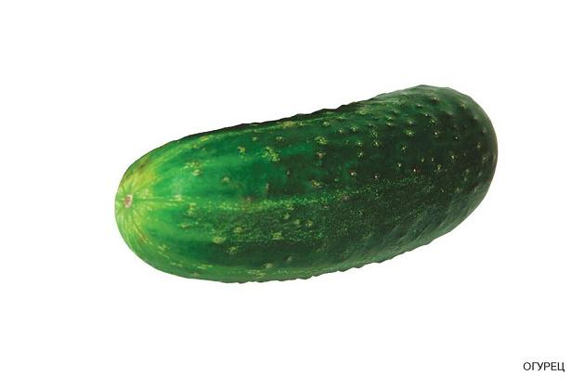Многие люди считают огурец вкусным, но малополезным. Что в нем ценного? Одна вода. Воды в нем и в самом деле около 96 процентов, зато много минеральных элементов. С древности огуречный сок зарекомендовал себя как косметическое средство. Он освежает кожу, делает более здоровым цвет лица. Толченые огуречные семена примешивали к пудре, растертый огурец применяли для разглаживания морщин. Ученые установили, что огуречный сок не только освежает кожу, но и очищает организм. В огурцах есть и вещества, улучшающие усвоение витаминов.
ЗАГАДКА
Как-то летом под кустом в огороде вырос дом.
Дом без окон, без дверей, полна горница людей.
Взяли мы его с земли и домой к нам принесли.
(Огурец)
ПОСЛОВИЦЫ И ПОГОВОРКИ
Иван, Иван, вырывай бурьян.
Чтоб росла репка сладкая да крепкая,
Чтобы вырос огурец – длинноухий молодец.
* * *
Огуречик, огуречик, не ходи на тот конечик —
Там мышка живет, тебе хвостик отгрызет!
ПЕРЕЦ
Кто его положит в рот,
Тотчас губы обожжет.
Слезы побегут из глаз,
Жгучий жар волной обдаст.
(Т. Шорыгина)
Вы, конечно, догадались, что речь идет о перце.
Правда, здесь нужно уточнить, о горьком перце.
Есть еще и перец сладкий – приятный на вкус и совсем не горький. Принципиальных различий между горьким и сладким перцем нет. Оба они один вид – перец стручковый – только сорта разные. В горьком перце содержится такое вещество – капсаицин – очень горькое на вкус. Попав на язык даже в мизерном количестве, оно начинает сильно жечься. В сладком перце этого вещества в сотни раз меньше, чем в горьком.
Родина перца – Южная Америка. В Европу его семена привез знаменитый мореплаватель – Христофор Колумб. Поначалу перец использовали как лекарственное растение, готовили мази, настойки, затем стали применять как приправу.
Примерно в XVIII веке ученые вывели перец сладкий. Плоды сладкого перца знакомы каждому. Они бывают разного цвета: красные, желтые, зеленые, оранжевые, различаются и формой. Ученые насчитали четырнадцать типов: яйцевидные, хоботовидные, призмовидно-вздутые, приплюснутые.
Но как бы ни выглядел этот овощ, витаминов и полезных веществ в нем значительно больше, чем в любом другом. Особенно витамина С. Здесь перец настоящий рекордсмен. Например, в кетчупе из перца витамина С в 16 раз больше, чем в томатном. Богат перец и витамином Р. Достаточно съесть лишь один стручок средней величины, и суточная доза этого витамина получена.
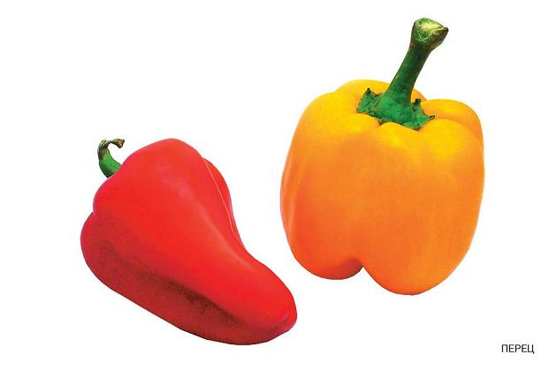Так что блюда из перца не только вкусны, но и полезны. Перец едят свежим, добавляют в салаты, тушат, маринуют, фаршируют мясом, рисом, овощами.
Перец – растение теплолюбивое, он совсем не переносит заморозков. В наших краях поздней весной или в начале лета на грядки высаживают рассаду, выращенную в теплицах или парниках. Урожай собирают в конце лета или осенью.
ЗАГАДКА
Бывает черный, бывает красный —
Горше полыни, острее ножа.
(Перец)
БАКЛАЖАН
К нам пришел из жарких стран
Вкусный овощ баклажан.
Помидора брат родной,
Но с лиловой кожурой.
Видел ты его, Ванюша?
Формой он похож на грушу,
Плотный, гладкий, весь блестит,
Будто лаком он покрыт.
(Т. Шорыгина)
Родина баклажана – Индия. Здесь и сейчас можно встретить заросли диких баклажанов с мелкими плодами. В Европу это растение торговцы завезли в VIII веке. Правда, употреблять в пищу долгое время не решались. Слишком уж горькими плоды были на вкус. Баклажаны выращивали в декоративных целях. Ценителей прекрасного привлекали оригинальная форма и цвет этого растения.
В Средние века баклажан считали лекарственным растением. Например, сваренный в масле баклажан уменьшал зубную боль, порошки из сушеных листьев использовали для лечения суставов, существовали и другие рецепты.
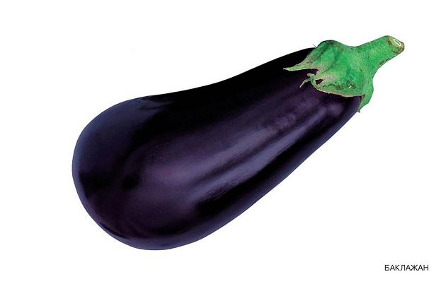К счастью, селекционерам удалось вывести сорта, горечь в которых почти совсем исчезла. А кулинары придумали большое количество рецептов, используя которые можно приготовить вкусные оригинальные блюда.
Плоды баклажанов – настоящая кладовая полезных веществ, в них содержатся различные минеральные соли, белки, витамины, углеводы.
По форме плод баклажана похож на грушу. Мякоть у этого овоща нежная, с мелкими семенами, сверху покрыта плотной глянцевой кожицей, темно-синего, лилово-розового или фиолетового цветов. В народе баклажаны ласково называют «синенькими». Кстати, синенькие они потому, что в их кожице содержится вещество дельфинидин (синего цвета).
Баклажан – растение теплолюбивое. Его выращивают почти во всех европейских странах, большое признание он получил в Болгарии, Испании, Венгрии. В нашей стране баклажаны культивируют, в основном, в южных районах, где достаточно тепла и влаги или в теплицах.
ЗАГАДКА
Фиолетового цвета,
Он растет на грядках летом.
Он не перец, не банан.
Что же это?
(Баклажан)

СВЕКЛА
Над землей – трава,
Под землей – алая голова.
Догадались? Это свекла.
Сверху у нее большие темно-зеленые листья с красными прожилками, а внизу в земле растет корнеплод. Это овощ древний, знакомый людям уже более 4000 лет. Одни ученые родиной свеклы считают Византию, другие Вавилон.
В саду вавилонского царя Мардук-аппал-Иддина две тысячи лет назад выращивали лиственную свеклу – мангольд. Ее широкие листья использовали для приготовления салатов. Только спустя столетия умельцы из восточных стран доказали, что «корешки» свеклы съедобны, и они сытнее и вкуснее, чем «вершки».
Древние римляне считали свеклу символом ссор, но при этом они включали ее в число любимейших кушаний. Римский император Тиберий повелел, чтобы покоренные Римом древние германцы платили дань свеклой.
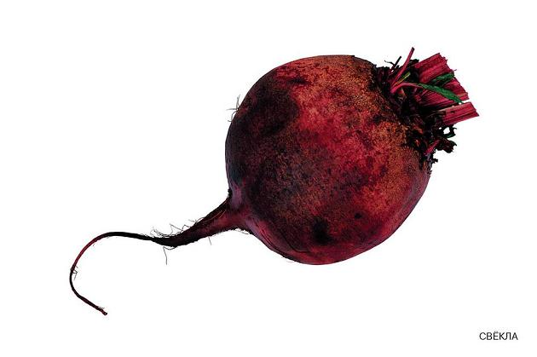На огородах Руси свеклу стали выращивать примерно в X–XI веке, чуть позднее она распространилась в Европе.
Свеклу высевают на грядки в мае. Летом за свеклой нужно ухаживать, пропалывать, рыхлить грядки. «Пришла свекольница – девкам невольница» – говорили в народе. В старину за свеклой ухаживали в основном девушки и женщины.
Осенью свеклу вытаскивают из земли, обрезают листья, корнеплоды убирают в холодное место, где она может храниться до нового урожая. В лежкости свекла ничуть не уступает таким стойким корнеплодам как брюква и редька.
Тетушка Фёкла,
Красная свёкла!
Ты салаты, винегреты
Украшаешь алым цветом.
(Т. Шорыгина)
Свекла – овощ полезный. Она богата минеральными солями, витаминами группы В, легкоусвояемыми углеводами. Красный цвет свекле придает особое красящее вещество – бетаин. Впервые бетаин был обнаружен именно в свекле. Он способствует усвоению белков, регулирует жировой обмен.
Особый сорт свеклы – сахарная. Сахар обнаружили в свекле в XVIII веке. Профессор московского университета Бингдейм написал научный труд о получении сахара из свеклы. Первый российский свеклосахарный завод был построен в 1800 году в селе Алябьево Тульской области.
РЕПА
Посадил дед репку. Выросла репка большая-пребольшая… Сказка об этом овоще известна всем. А знаете, как выглядит репа?
Сверху репа зелена, посередке толста,
К концу востра, прячет хвостик под себя.
Кто к ней ни подойдет, всяк за вихор возьмет.
Так описывается репка в народной песенке. Корнеплод у репы желтоватого цвета с плотной темно-зеленой ботвой.
Репа – древнейший овощ. Скороспелая, урожай можно собирать спустя 6–12 недель после посева, устойчивая к холоду, неприхотливая, на Руси она пользовалась заслуженной любовью. В средней полосе порой получали по два урожая репы за сезон. День, когда крестьяне собирали репу, называли «репорезом». Из репы готовили различные блюда. Ее ели сырой, вареной, печеной и даже пареной – парили репу в русской печи. Отсюда поговорка: «Пуще пареной репы». Так говорят о каком-нибудь очень простом деле, ведь приготовить пареную репу совсем несложно.
Блюда из репы вкусные и полезные. В этом овоще содержатся витамины, минеральные соли, клетчатка, сахара, эфирные масла.
Репа в неурожайные годы спасала от голода целые поселения. В студеные зимы, когда посевы ржи вымерзали, репа заменяла крестьянам хлеб. Люди научились выращивать довольно крупные корнеплоды, весом более полутора килограммов. Именно о такой репе сложена народная песенка:
Была репа важная, дивилась старуха каждая.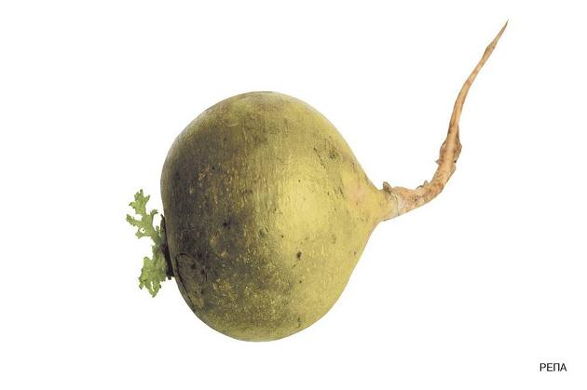Одним днем не обойдешь кругом.
Всей деревней ели целую неделю,
Одну корку положили, так телегу обломили.
Сейчас репа встречается довольно редко, этот овощ незаслуженно забыт. Почему так произошло? Всему виной картофель. Именно он вытеснил репу с огородов.
Правда, в последнее время интерес к репе возрождается. Японцы вывели витаминную репу, у которой все красного цвета: и мякоть, и черешки листьев, и кожура. На витаминных заводах США из мякоти желтой репы добывают каротин, а из листьев витамин С. Во Франции популярностью пользуются сорта белой репы.
ЗАГАДКА
Круглая, да не мяч,
Желтая, да не масло,
Сладкая, да не сахар,
С хвостиком, да не мышь.
(Репа)
ТЫКВА
Помните сказку о Золушке? Из чего добрая фея сделала карету? Правильно – из тыквы. Знаете что это за овощ, как он выглядит?
Золотая голова велика, тяжела.
Золотая голова отдохнуть прилегла.
Голова велика, только шея тонка.
Листья у тыквы крупные, опушенные, стебель ветвящийся, стелющийся по земле, усиками тыква цепляется за любую опору. Цветы у тыквы большие, ярко-желтые. Плод – тыквина – бывает различной формы и окраски: круглые, вытянутые, плоские, ягоды от ярко-желтого до темно-зеленого и коричневого цветов.
Сверху плод тыквы защищен кожурой, состоящей примерно из того же материала, что и грецкий орех. Такая прочная кожура позволяет плоду сохраняться довольно длительное время. Ученые проводили опыты, и в экспериментальных условиях крупные тыквины хранились без холодильника около трех лет.
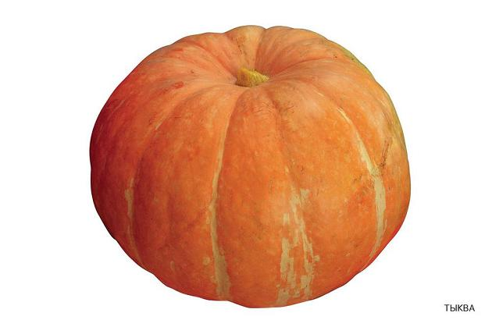Высушенная кожура тыквы становится очень твердой. Это свойство люди стали использовать очень давно. Делали из кожуры тарелки, бутыли, ведра, шкатулки. Народные умельцы вырезали из тыквенной кожуры различные узоры и украшали такими изделиями свое жилище.
Предполагается, что первый музыкальный инструмент люди сделали из тыквы. Сидя у костра, древние люди старались задобрить духов, устраивали ритуальные танцы, которые сопровождались ударами камня о камень или палкой о дерево. Тогда и попробовали насыпать мелкие камешки в высушенную тыкву. Этот «музыкальный инструмент» трясли, камешки в нем громко стучали, задавая определенный ритм.
В Индии тыквы использовали для ловли обезьян. В пустой тыкве проделывали небольшое отверстие и насыпали туда различные лакомства для обезьян. Доверчивые зверьки спускались с деревьев, просовывали лапу в отверстие и набирали горсть вкусных семян. Но… лапа с семенами в отверстие не проходила, а расставаться с ними обезьянки не желали. Так и бегали на трех лапах, и поймать их было проще.
Но не только за твердую кожуру люди ценят тыкву. В мякоти этой ягоды содержится много полезных веществ: белки, сахара, витамин С, каротин. Тыкву употребляют в пищу в вареном, жареном, печеном виде, готовят из нее кашу, пекут блины, делают салаты.
ЗАГАДКА
Лез Мартын через тын,
Сам перелез,
А голову на тыну оставил.
(Тыква)

Источники.
http://www.planetaskazok.ru/educat/rasskazhitedetyamobovoshchakheduk
https://yandex.ru/images/search?text=интересно%20об%20овощах&stype=image&lr=12&source=wiz

